# EVALUACIÓN PARCIAL

# (Soluciones basadas en IoT) 2024-20

|  |  |
| --- | --- |
| **APELLIDOS Y NOMBRES DEL ESTUDIANTE:** | **CORREO ELECTRÓNICO:** |
| Markin Piero Pulache Guarniz | 74893846@mail.isil.pe |

**Deberás leer detenidamente cada una de las indicaciones de la evaluación con la finalidad de cumplir con todos los puntos solicitados.**

**INSTRUCCIONES GENERALES:**

* Esta es una actividad individual.
* Si tuvieras consultas con respecto a lo solicitado en uno o varios puntos, deberás comunicarte oportunamente con tu docente para que la inquietud sea aclarada en un plazo prudente y puedas cumplir con los plazos de entrega de la actividad.
* Culminada la evaluación, deberás subir el archivo guardándolo con tu NRC, apellido y nombre.
* Es responsabilidad exclusiva del estudiante subir adecuadamente el documento solicitado corroborando que sea el correcto y que se haya cargado sin errores a la plataforma ISIL+.
* NO SE REVISARÁN LAS EVALUACIONES ENTREGADAS FUERA DEL PLAZO ESTABLECIDO.

**CONSIDERACIONES DEL ENTREGABLE**

* La actividad debe estar ordenada en cuanto a forma y fondo.
* Si se van a incluir imágenes de referencia en la actividad, debes revisar que estén colocadas de manera ordenada y alineada al texto. No colocar imágenes de mucho peso o gran tamaño.
* La actividad debe mostrar los puntos solicitados en el mismo orden en el que se han solicitado.
* Las fuentes de información utilizadas deben ser citadas utilizando las normas APA.

**CONTENIDO DE LA EVALUACIÓN:**

## INSTRUCCIONES

* Lea detenidamente cada una de las preguntas.
* Justifique / describa las respuestas.
* Documente cada pregunta con una captura de pantalla.
* Puede hacer uso de la plataforma Tinkercad o el IDE Arduino.

## DISEÑE UN CIRCUITO QUE CONTROLE LA POTENCIA DE UN EQUIPO DE AIRE ACONDICIONADO

Escenario: Una empresa metal mecánica le ha encargado a usted el diseño del panel de control de un equipo de aire acondicionado que cuenta con:

* Un potenciómetro para controlar el nivel de potencia del equipo de aire acondicionado.
* Una pantalla LCD 16x2 para mostrar el nivel de potencia, del 0 al 1023, siendo 1 el nivel de potencia más bajo y 1023 el nivel de potencia más alto. Un valor de 0 indica que el equipo se encuentra apagado.
* Tres luces LED para indicar el nivel de potencia, el LED rojo indica un nivel de potencia alto (nivel mayor a 700), el LED amarillo indica un nivel de potencia medio (nivel mayor a 400 y menor o igual a 700) y un LED verde indica un nivel de potencia bajo (nivel mayor que 0 y menor o igual a 400).
* Cuando el equipo se encuentra apagado, no debe encenderse ningún LED.

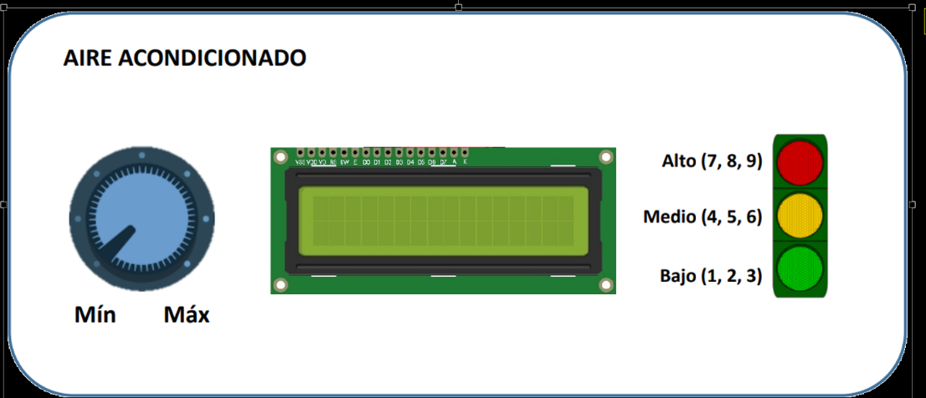

Figura 1. Panel de control del equipo de aire acondicionado.

1. Elabore la tabla de conexiones que usará en su circuito.

1. Realice el cableado del circuito.

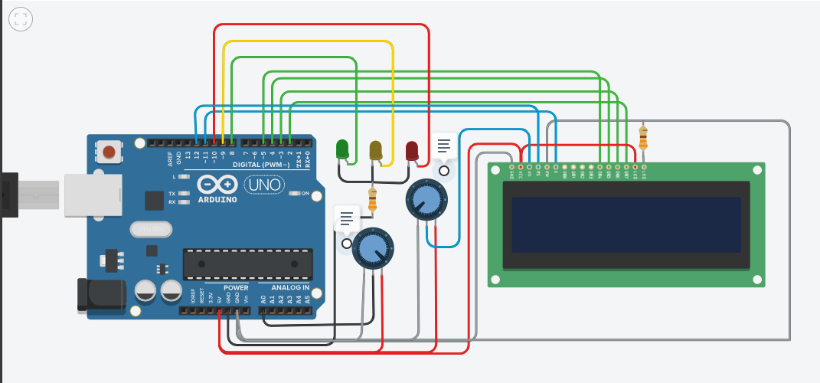

1. Escriba y describa detalladamente el código (el código debe incluir los comentarios necesarios).

**#include <LiquidCrystal.h>**

**// Configuración de los pines de la pantalla LCD**

**LiquidCrystal lcd(12, 11, 5, 4, 3, 2);**

**// Pines de los LEDs**

**int ledVerde = 8;**

**int ledAmarillo = 9;**

**int ledRojo = 10;**

**// Pin del potenciómetro**

**int potenciometroPin = A0;**

**void setup() {**

**// Inicializamos la pantalla LCD**

**lcd.begin(16, 2);**

**// Configuramos los pines de los LEDs como salida**

**pinMode(ledVerde, OUTPUT);**

**pinMode(ledAmarillo, OUTPUT);**

**pinMode(ledRojo, OUTPUT);**

**// Mostramos un mensaje inicial en la pantalla LCD**

**lcd.print("Aire Apagado");**

**}**

**void loop() {**

**// Leer el valor del potenciómetro (0 a 1023)**

**int valorPotencia = analogRead(potenciometroPin);**

**// Limpiar la pantalla LCD para actualizarla**

**lcd.clear();**

**// Mostrar el nivel de potencia en la pantalla LCD**

**if (valorPotencia == 0) {**

**lcd.print("Aire Apagado");**

**} else {**

**lcd.print("Potencia: ");**

**lcd.print(valorPotencia); // Muestra el valor de potencia en la pantalla LCD**

**}**

**// Encender los LEDs según el nivel de potencia**

**if (valorPotencia > 700) {**

**// Potencia alta -> LED rojo encendido**

**digitalWrite(ledRojo, HIGH);**

**digitalWrite(ledAmarillo, LOW);**

**digitalWrite(ledVerde, LOW);**

**} else if (valorPotencia > 400) {**

**// Potencia media -> LED amarillo encendido**

**digitalWrite(ledRojo, LOW);**

**digitalWrite(ledAmarillo, HIGH);**

**digitalWrite(ledVerde, LOW);**

**} else if (valorPotencia > 0) {**

**// Potencia baja -> LED verde encendido**

**digitalWrite(ledRojo, LOW);**

**digitalWrite(ledAmarillo, LOW);**

**digitalWrite(ledVerde, HIGH);**

**} else {**

**// Si la potencia es 0 (aire apagado), apaga todos los LEDs**

**digitalWrite(ledRojo, LOW);**

**digitalWrite(ledAmarillo, LOW);**

**digitalWrite(ledVerde, LOW);**

**}**

**// Pausa pequeña para evitar cambios bruscos (100ms)**

**delay(100);**

**}**

1. Incluya la vista esquemática del circuito.

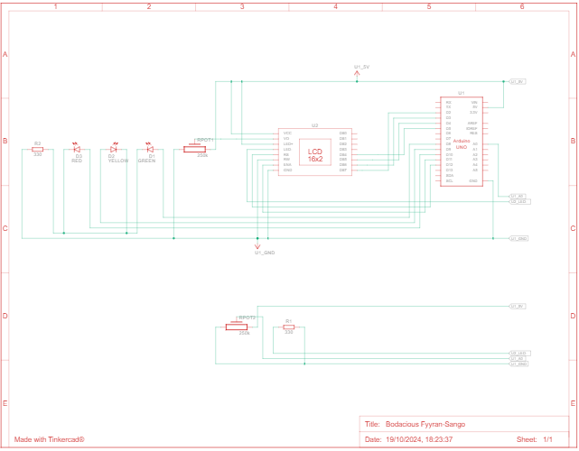

1. Interfaz de usuario gráfica, Tabla

   Descripción generada automáticamenteElabore el listado de componentes y sus características.
2. Incluya el enlace de Tinkercad.

Enlace ➡https://www.tinkercad.com/things/54fLBAelvPE-parcial-iot-markin-piero-pulache?sharecode=QGjRsVBZZoiebIgdKID0uZavS0wSnkkYVyp6w187y2w

## EVALUACIÓN

Criterios de evaluación:

|  |  |  |
| --- | --- | --- |
| **CRITERIO** | | **PUNTAJE** |
| **1** | Elaboración de las tablas de conexiones | 3 |
| **2** | Construcción del cableado | 5 |
| **3** | Elaboración y documentación del código | 5 |
| **4** | Inclusión de la vista esquemática | 3 |
| **5** | Elaboración del listado de componentes y sus características | 4 |
|  | TOTAL | 20 |